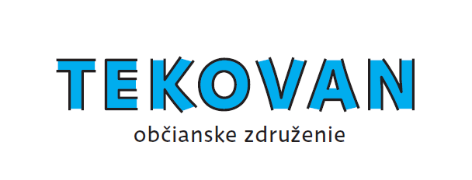

PRIHLÁŠKA
Záväzne sa prihlasujeme do súťaže družstiev vo varení guláša
„Novotekovský guláš 2026“, ktorá sa koná 5.9.2026

!!! odovzdať najneskôr do 25.08.2026 !!!

názov družstva: ..................................................................................................................
meno a priezvisko kuchára: ...............................................................................................
telefónne číslo: ...............................................
mená a priezviská členov družstva : ................................................................................
...............................................................................
................................................................................
................................................................................

názov guláša: .....................................................................................................................

V Novom Tekove, dňa: ........................... podpis: .....................................

Pozn.: Vyplnenú prihlášku môžete poslať aj elektronicky na adresu: peter.disi.dioszegi@gmail.com alebo janka.lelovska@gmail.com

